
Издание Воздвиженской средней школы № 9 № 13
Апанасенковского района
Голос школы

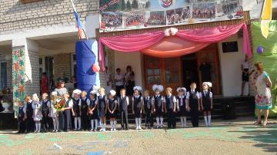

Здравствуй, школа!
Здравствуй, дом родной!
Наконец мы встретились
с тобой…

Здравствуй, школа!

К школе готовы…

Лето – счастливая для детей пора. Ещё совсем недавно отзвенел последний звонок, завершился очередной учебный год, наступили радостные жаркие деньки, но по-настоящему жаркими (и в прямом, и в переносном смысле слова) они стали для работников Воздвиженской средней школы № 9. Завершив один учебный год, школа сразу же начала масштабную подготовку к следующему.
Этим летом в рамках реализации краевой программы по замене окон, инициированной исполняющим обязанности губернатора СК Владимиром Владимировичем Владимировым, в МКОУ СОШ № 9 проведена замена окон на сумму более 400 тысяч рублей. Новые окна были установлены в спортивном зале, учебных кабинетах, библиотеке и коридорах школы. Хочется выразить благодарность ИП Бобровой Елене Петровне, её команда приняла непосредственное участие в реализации программы, благодаря их слаженной работе окна были вставлены быстро, качественно, в срок.
Мы очень признательны правлению СХА (к-за) «Родина» и лично председателю Скиба Виктору Яковлевичу за оказание постоянной помощи в ремонте школы. Правление колхоза предоставило стройматериалы для ремонта помещений и школьного двора.
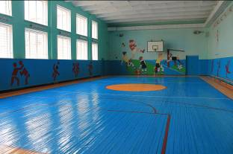

Спортивный зал после ремонта

Не остаются безучастными к проблемам школы администрация и глава МО с. Воздвиженское Адамова Галина Валентиновна. Ими были выделены материальные средства на ремонт спортивного зала школы. Благодарим за внимание и поддержку.

Здравствуй, школа!

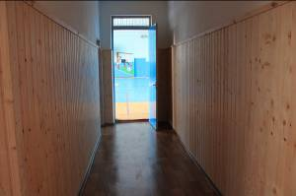

Вход в большой спортивный зал

Конечно, реализовать качественный ремонт невозможно было бы без учащихся школы и их родителей. Большую помощь оказали управляющий совет МКОУ СОШ № 9 (председатель Водолазская Татьяна Ивановна) и родительский комитет (председатель Федорова Татьяна Ивановна). Ежегодно родительский коллектив оказывает посильную помощь в ремонте кабинетов и рекреаций школы. В этом году, усилиями родителей в 4 учебных кабинетах постелен линолеум, но стоит отметить, что во всех кабинетах был сделан отличный ремонт.
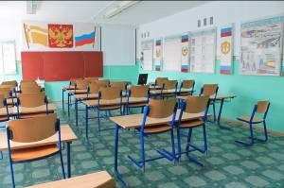

Кабинет ОБЖ

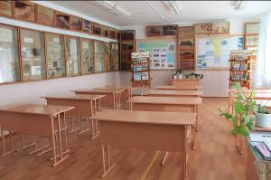

Кабинет истории

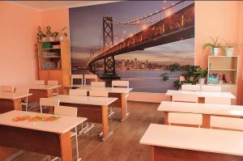

Кабинет английского языка

Школа преобразилась, стала красивой, стильной, современной, классы стали уютнее и светлей, появились жалюзи на окнах, сдержанным переливом сияют обновленные стены и полы, почти новенькие парты уже ожидают своих учеников. Преобразились и коридоры нашей школы.
Обновлены рекреации «Казачий курень», «Вернисаж», появилась новая рекреация, как назвать этот дивный уголок еще не решили, но это удивительное местечко, где струится небольшой водопад, много зеленых растений, подсветка и большой аквариум, в котором плавают необычные рыбки. В этом году в школе появился и новый аквариум, в нем живут удивительной красоты рыбки – петушки. Скорее всего, это место станет любимым для наших малышей.
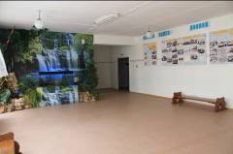

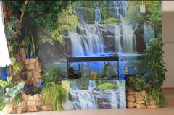

Наша новая рекреация
Мы к школе готовы! С нетерпением ждем своих учеников и надеемся, что здесь им будет уютно и радостно!

Здравствуй, школа!

Первый раз в первый класс…

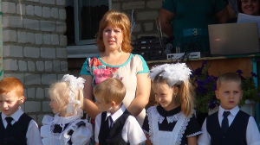

Первый класс и их первая учительница Коваленко Татьяна Александровна

1 сентября 2014 года в нашей Воздвиженской школе вновь состоялась торжественная линейка. В праздничном мероприятии приняли участие учащиеся школы, родители, учителя и, конечно, почетные гости и друзья нашей школы. Так, представитель СХА к-за «Родина Расколупа Нина Никитична поздравила всех учеников школы. Глава МО с. Воздвиженское Адамова Галина Валентиновна пожелала школьникам учиться только на «хорошо» и «отлично», добиваться высоких результатов, быть хорошими, добрыми и честными людьми. Начальник отдела образования Теслицкий Владимир Георгиевич очень тепло поприветствовал всех учеников и гостей праздника, пожелал ребятам успешной учебы и творческих побед. На линейке царила праздничная, приподнятая атмосфера, цветы, улыбки, поздравления. Директор школы Теслицкая Оксана Анатольевна в своем поздравлении отметила учеников-отличников и вручила им похвальные листы. Особое внимание было уделено первоклассникам, ведь это их праздник!
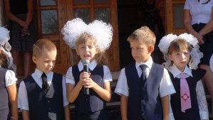

Учащиеся первого класса читают стихи

В этом году в нашей школе село за парты 20 маленьких учеников. Для них будущие выпускники (учащиеся 11 кл.) подготовили прекрасное представление, программа которого была насыщена песнями и стихами, добрыми пожеланиями и напутствиями, была и традиционная клятва. Будущие выпускники передали малышам своеобразную эстафету уважительного отношения к учителям, проявления инициативы и активного участия в жизни школы, заботы об одноклассниках, а потом вручили первоклашкам яркие книжки. Право дать первый школьный звонок для первоклассников и для всех учащихся школы получила ученица 11 класса Рабаданова Патимат.
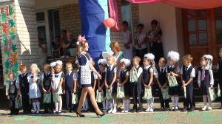

Учащаяся 11 класса Рабаданова Патимат дает первый звонок
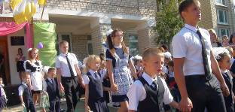
После торжественного звонка, старшеклассники завели малышей в школу на свой первый урок, а все остальные ребята отправились на первый в 2014-2015 учебном году классный час. Удачи вам ученики, в добрый путь!

Ученики 11 класса заводят первоклашек в школу

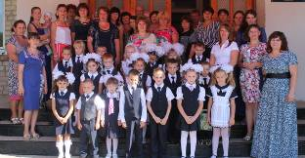

Учащиеся 1 кл., их родители и первый учитель
Школьная Дума

Соблюдаем традиции…

Туризм собирает друзей!

По уже сложившейся традиции 13 сентября в нашей школе прошел День туризма. Этот праздник, проводится для всех учащихся МКОУ СОШ № 9. Так в 8.30 после построения во дворе школы учащиеся 2-11-х классов организованной колонной отправились в свой очередной поход. Шли долго, расположились в роще за селом. После объявленного привала каждый класс занялся организацией своего бивуака, ребята под руководством взрослых (каждый год с нами ходят в поход родители) разводили костры, выбирали поваров для приготовления туристического обеда.
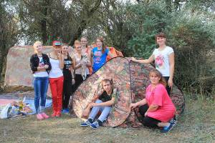

На фото учащиеся 10 класса , классный руководитель Скиба Ольга Юрьевна
Как только прозвучал сигнал, все ребята собрались для сдачи рапорта на подготовленной заранее просторной поляне. Капитан каждой команды сдал рапорт, ребята прокричали свои девизы и названия команд.
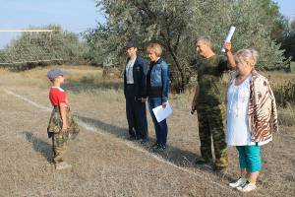

На фото директор школы Теслицкая О.А., заместитель по ВР Чмутова Л.В. учитель физкультуры Чирва О.В., преподаватель ОБЖ Фисенко Ю.В., капитан команды 2 класса Савело Егор сдает рапорт

После сдачи рапортов, ребята получили маршрутные листы и отправились на соревнования. Команды преодолевали полосу препятствий, «Бабочку», «Паутинку», стреляли из винтовок, переправлялись через импровизированную речку, на время разводили костры и устанавливали палатки.
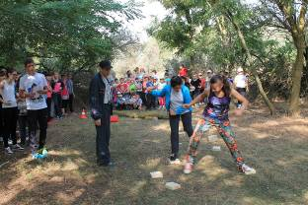

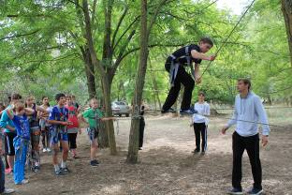
Учащиеся 7 класса проходят испытание «Переправа».

Команда 7 класса проходит испытание «Бабочка», судья конкурса - руководитель кружка «Юные спасатели» Коваленко Константин Игоревич
Затем ребята участвовали в конкурсе художественной самодеятельности. Каждый класс приготовил и представил на суд зрителей по одному номеру. Ребята пели, читали стихи, участвовали в сценках.

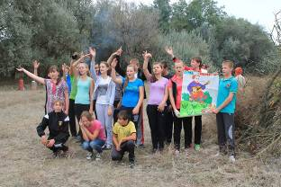

Номер художественной самодеятельности от команды 8 класса

Соблюдаем традиции…

Одними из важных соревнований для всех учащихся стали соревнования по волейболу и пионерболу. Ребята с особым трепетом и волнением отнеслись к игре. Болельщики активно поддерживали свои команды. Осуществлял судейство учитель физкультуры Чирва Виктор Алексеевич.

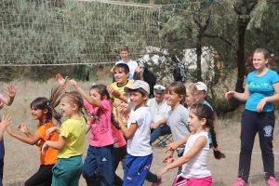

Учащиеся 2-х классов на соревнованиях по пионерболу

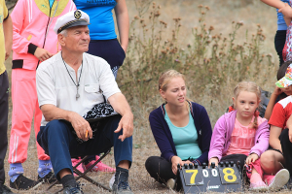

Учитель физкультуры Виктор Алексеевич Чирва и его помощники
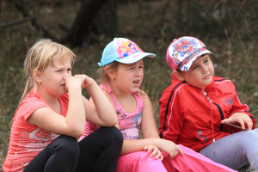

Болельщики команды 2 Б класса

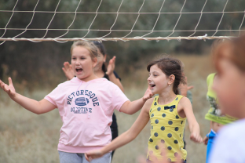

На фото участники команды 5 «А» класса: Чирва Екатерина и Воронкова Анастасия

После соревнований между учащимися школы (по традиции) в игру вступили взрослые (команда учителей против команды родителей). Нужно отметить, что наши родители и учителя отлично играют в волейбол. Это было увлекательное зрелище!
После соревнований все ребята вернулись к своим бивуакам. Уже был готов вкусный обед. Плотно пообедав и убрав свою территорию от мусора, затушив костры, все снова собрались на построение, на этот раз для награждения победителей соревнований. Каждая команда получила грамоту за победу или за участие в этом славном празднике. Все ребята остались довольны!
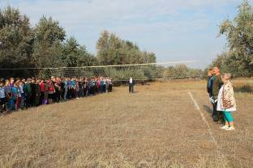

Построение для награждения участников

Как здорово, что каждый год мы собираемся все вместе и идем в такой замечательный поход, играем, соревнуемся, веселимся, соблюдаем традиции…

Школьная Дума

Мы пешеходы!

В нашей школе в конце сентября прошло мероприятие «Посвящение первоклассников в пешеходы». В нём приняли участие ребята начальной школы. В гости к маленьким пешеходам пришли Баба Яга и Светофор Светофорович, которые попросили помощи в изучении ПДД. В этом помогли учащиеся 2-х классов.
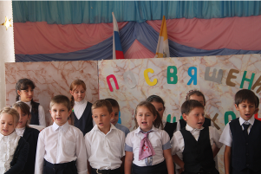

Учащиеся 2 класса
Они прочитали стихи, в которых говорилось о необходимости соблюдения правил дороги и спели песню.
Учащиеся 3 класса познакомили присутствующих с существующими дорожными знаками, дети 4 класса показали сказку Колобок на новый лад, о том, как звери научили Колобка правильно ходить по улицам и дорогам.
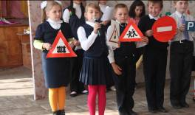

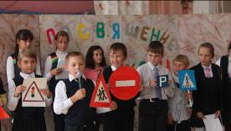

Учащиеся 3 класса

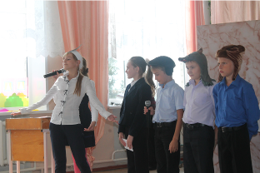

Учащиеся 4 класса
Первоклассники также приняли участие в физминутке по ПДД, отгадывали загадки, произнесли клятву настоящего пешехода.
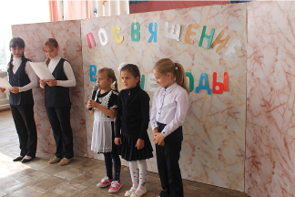

Учащиеся 1 класса: Лозовая Юля, Адакова Сабрина, Утопленникова Маша

Мероприятие закончилось вручением удостоверений настоящих пешеходов и фотографией на память.
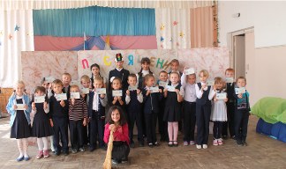

Учащиеся 1 класса
Старшая вожатая Ельшина Людмила Владимировна

Наше творчество

Как я провел лето…

Вот наступили долгожданные летние каникулы.
В первом месяце я ходила в лагерь «Солнышко». Каждый день, проведённый в лагере, был особым. Это и игры, и конкурсы, и дискотека…
В июле я осталась одна без братишки. Дни тянулись долго. А по возвращении Владика из лагеря произошло чудо: мы поехали на Чёрное море. Дорога была длинной, но я с нетерпением ждала места, куда мы должны приехать – Небуг. Небуг – один из красивейших уголков Краснодарского края. Трудно описать те чувства, которые я испытала. Я впервые увидела и громадные горы, и аквапарк, и дельфинарий, и лазурное море. Время пробежало очень быстро. Надо возвращаться домой.
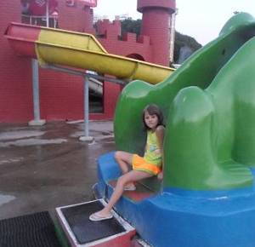

Последний месяц лета пролетел быстро. И вот каникулы закончились. Неизгладимое впечатление оставило после себя море. Я надеюсь, что следующие каникулы принесут мне столько же радости и море улыбок.
Новомлинова Диана, ученица 2 «А» кл.

Я стою в степи Апанасенковья…

В сентябре 2014 года Апанасенковскому району исполнилось 90 лет. В связи с этой датой среди образовательных учреждений района был объявлен творческий конкурс «Мой район- моя гордость!». Ребята нашей школы не остались равнодушны и приняли в нем активное участие. Победителями стали: Шапошникова Дарья (11 кл.) в номинации «Литературное творчество (сочинения)» и Антонец Татьяна (7 кл.) в номинации «Литературное творчество (стихотворения)». Они были награждены Почетными грамотами ААМРСК и флешкартами. Мы от всей души поздравляем девочек и желаем им новых побед! Школьная Дума
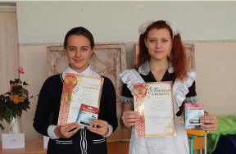

Антонец Татьяна и Шапошникова Дарья

Я стою в степи Апанасенковья,
Всматриваюсь в голубую даль,
Свежий ветер с яркого раздолья
Прогоняет сонную печаль.
Дивный уголок родного края,
Ширь полей, степей златая гладь…
Вздрагивает сердце, замирая,
Хочется сорваться и бежать,
Погрузиться в мягкую перину
Степных трав: полыни, ковыля
И смотреть в бездонную пучину,
Слушать, как шумит моя земля.
Любоваться белым пеликаном,
Видеть, как летит орёл степной,
Удивляться журавлиным станам,
Восхищаться мягкой целиной…
Вздрагиваю, будто пробуждаюсь,
Радуюсь, что здесь в степи стою,
Улыбаюсь Манычу, вздыхаю,
Громко гимн родной земле пою:
«Я стою в степи Апанасенковья,
Всматриваюсь в голубую даль,
Милый край, село моё родное,
Вы мои и радость, и печаль…"
Антонец Татьяна , 7 класс

Будущие первоклассники, август 2014 г.,
репетиция к 1 Сентября

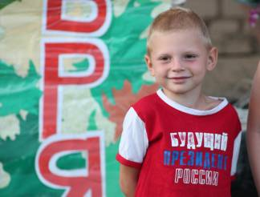

Ага!
Давай дружить?

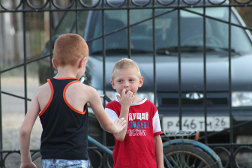

Я самая красивая…

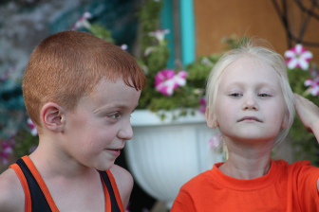

Скоро в школу!
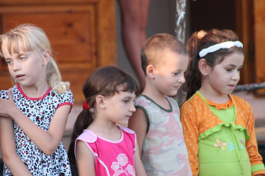

А ты меня любишь?

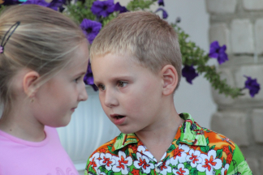

Вот это школа!

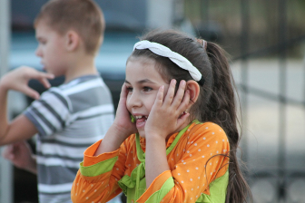

ПОЗДРАВЛЯЛКА!

От всей души поздравляем всех учителей, учащихся и их родителей с новым учебным годом, с 1 Сентября!


Сегодня снова в школу
Торопится народ,
Знакомый мир веселый
Всех дружелюбно ждет.
Учебники, тетрадки,
Привычные дела –
И значит, все в порядке:
Учеба началась.
Веселый летний отдых
Остался далеко.
И значит, здравствуй, школа!
Пусть учится легко!
Школьная Дума
Учителя! С днем знаний поздравляем!
Работа ваша, всех других нужней,
Терпения и мудрости желаем,
Дорогу в жизнь, без трудностей на ней.
Учеников с желанием учиться,
Зарплат высоких, и конечно в срок!
И счастье чаще в сердце к вам стучится.
От нас примите этот поздравок.
Учащиеся 7 класса

И вновь сентябрь зашумел листвой…
Учителям всем благодарность и хвала!
И снова школа, заполняясь детворой,
От летних дней как будто ожила!
Спасибо вам за ваш нелегкий труд!
Добра и счастья вам на долгие года!
Чтоб на путях, что к знаниям ведут,
Учеников встречали вы всегда!

Учащиеся 10-11 кл.
Дорогие наши учителя! Сегодня некоторые из вас приняли в школу первоклассников, а классные руководители вновь увидели приветливые лица своих учеников. Пусть за Ваш кропотливый труд Бог наградит нашу школу сполна отличной успеваемостью. Пусть ученики не просто достигают новых вершин в жизни, но и воспитывают в себе замечательных людей!

Учащиеся 9-х классов

Жалко, конечно, что ушло лето, но надо учиться.
Сегодня, как и во всех школах, прошла линейка, посвященная началу учебного года.
Мы переходим в новый класс, в новую жизнь, будем изучать новые предметы. Я поздравляю всех с началом учебного года, и желаю хороших оценок в школе, и уважайте учителей!
А тем, кто сдает ГИА или ЕГЭ, хочу пожелать удачи...

Мухлаева Алина, 8 класс

ПОЗДРАВЛЯЕМ!

От всей души поздравляем с Днем рождения учителей и работников школы! Желаем вам крепкого здоровья, успехов в вашей деятельности и долгих лет жизни!
Именинники сентября:
Фисенко Ирина Владимировна
Падалка Татьяна Николаевна
Грудина Екатерина Олеговна
Коваленко Татьяна Александровна Горбанцова Алла Васильевна
Лютова Елена Григорьевна
Зуева Любовь Дмитриевна
Буханцова Елена Викторовна
Журавлева Лариса Александровна
Мищенко Татьяна Сергеевна

Поздравляем всех учащихся школы, рожденных в сентябре:
Бабаян Анжелика 2 класс
Аллаярова Анастасия 3 класс
Реуцкий Тимофей 3 класс
Водолазский Александр 5 «А» класс
Над выпуском работали:

Романенко Дарья, Антонец Татьяна
Комисаренко Людмила, школьная Дума, Руководитель Романенко Наталья Николаевна
Адрес редакции:
356712, с. Воздвиженское, ул. Комсомольская,79
Тел. 8-(865 55 ) 68 2 76
E-mail: school9@div.stv.ru

Романенко Дарья 7 класс
Шульга Юлия 7 класс
Тимошин Александр 7 класс
Бондаренко Дмитрий 8 класс
Иващенко Лиза 9 «Б»класс

Куашев Залимхан 9 «Б»класс
Васецкая Светлана 9 «Б»класс
Абдулаева Диана 9 «Б»класс


